ACTIVITATS BASADES EN EL LLIBRE

“LES MATEMÀTIQUES EXPLICADES A LES MEVES FILLES”

DENIS GUEDJ

ACTIVITAT 1

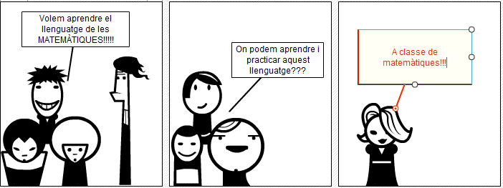

“Les matemàtiques són un llenguatge, no són més que això, és clar. Un llenguatge que permet expressar pensaments, enunciar idees, plantejar preguntes, afirmar, rebutjar, descriure. I no és un llenguatge secret, perquè les regles d’escriptura que les regeixen són públiques, tothom les pot aprendre. És més, tots els alumnes no les poden, sinó que les han d’aprendre; constitueixen una part essencial del curs.”

*-I a quin país podré aprendre aquest llenguatge? Ensenya-me’l sobre un mapa perquè m’hi pugui inscriure a una estada lingüística.*

*-*Senyoreta, no en facis mofa. Aquest llenguatge el pots aprendre a classe de mates.

-*Potser també caldria que fes traduccions en matemàtiques...*

-Sens dubte. Traduir un text matemàtic al llenguatge normal i corrent és un exercici excel·lent. Fem un inventari de les paraules i els signes que trobem en matemàtiques.

EXERCICIS:

1. Escriu amb paraules el que vol dir:

2+3=

2+3=5

2+3=7

2+2+2+2+2+2+2+2=2x8

4+4+4+4+4=4x5=5+5+5+5

2x3=

5x6=30

$\frac{2}{3}$

$\frac{2}{3}=\frac{4}{6}$

$\frac{1}{2}$ = 0,5 = 0,50

32=

23=

24=

3-2=

2-3=

10-2=

=

5-3=2

-5-3=

-5+3=